**T26: Scuola Addestramento Cani Salvataggio**

Si vuole realizzare un sistema di gestione per una scuola di cani salvataggio.

In seguito alla registrazione, ogni padrone (nome, cognome, e-mail e numero di telefono) ha la possibilità di inserire uno o più cani, inserendo per ognuno nome, razza, età e codice del chip identificativo.

L’amministratore deve poter inserire nel sistema gli addestratori, identificati da nome, cognome, e-mail, numero di telefono e numero del tesserino da addestratore.

Egli deve anche poter programmare le lezioni inserendo data, orario, luogo, l’addestratore che terrà la lezione e la classe di cani che parteciperà.

I cani sono suddivisi in classi, in base al livello di addestramento conseguito. All’atto dell’inserimento del cane, il livello è automaticamente impostato al valore “L1” e potrà essere successivamente modificato dagli addestratori, sequenzialmente, fino al livello “L3”.

Al termine di ogni lezione gli addestratori devono accedere al sistema per annotare i cani presenti ed assegnare un voto da 1 a 10 per ognuno. Essi possono in ogni momento accedere al sistema per visualizzare lo storico delle lezioni, con le presenze ed i voti.

I padroni, così come gli addestratori, possono visualizzare le lezioni programmate a cui devono partecipare. I padroni ricevono una e-mail di notifica per ogni lezione programmata, qualora abbiano almeno un cane appartenente alla relativa classe.

Anche gli addestratori ricevono una e-mail, quando vengono associati ad una lezione futura.

Ogni mese il sistema genera un report personalizzato per ogni cane contenente le lezioni a cui ha partecipato con i voti ed eventualmente il nuovo livello ottenuto. Tale report viene inviato via e-mail al padrone.

LEGENDA:

Classe

Attributo

Funzionalità

Attore

Classe-Attore

**Diagramma delle Classi**

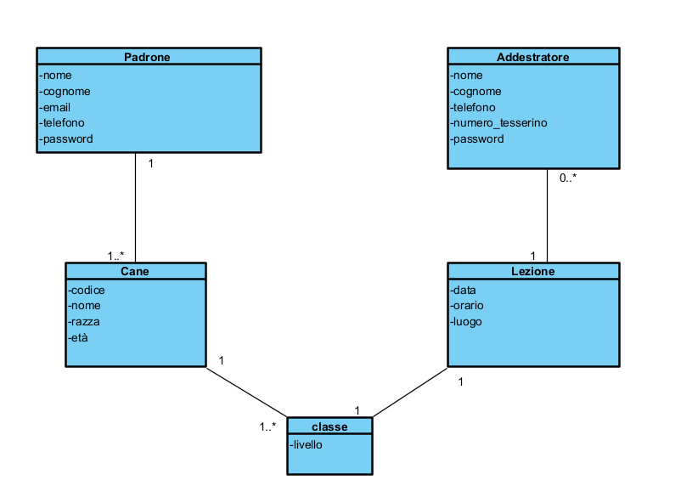

**Casi D’Uso**